希普统考模拟平台使用说明
1. 硬件环境需求
CPU： P4 3.0g以上
内存：512M及以上
剩余硬盘空间：1G以上
通信协议：TCP/IP
2. 软件环境需求
- 登录端必须是IE6.0/7.0浏览器，并且必须通过IE浏览器访问服务器端进行登陆。
- 操作系统支持微软 WindowsXP、Windows 2003、Windows 2000等。不支持Windows Vista、Windows 7操作系统。
- 安装Office 2003。
- 使用过程中请关闭杀毒软件或者取消其网页脚本监控功能，防火墙请做好相关规则，卸载网页拦截软件上网助手、3721、百度超级搜霸等。
- 如果登陆端IE浏览器Internet选项的局域网设置中选择了“使用代理服务器”，请将“对于本地地址不使用代理”也选上。
3．学生登陆步骤
第一步：打开微软的IE浏览器，登陆华师大网络教育学院主页。
第二步：在学习平台导航栏中点击进入希普统考模拟平台(专升本)。
或者直接在IE地址栏键入 http://202.120.94.206/webexam/kaoshi.asp进入学生考试端系统。
第三步：输入准考证号和密码登录考试系统。准考证号和密码就是学员入口处登陆用的用户名和密码。
准考证号：（学生学号）
密码：（出生年月日后6位 例：1950.6.3则密码就是500603）
注：请学生在以后每次登陆统考模拟平台前将本地硬盘根目录上前次登陆后生成的Wysoft文件夹和Exam文件夹删除（这两个文件在D盘里可以找到），以保证客户端安装上最新的考试系统及避免可能产生的错误。
第四步：首次登录本考试系统客户端会出现安装插件下提示：
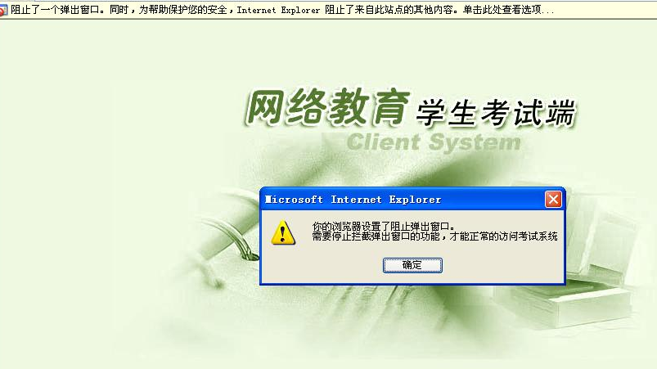
图1
第五步：在菜单栏中选择：工具->Internet选项->隐私栏，下方有个“弹出窗口阻止程序”，把阻止弹出窗口的勾去掉，然后点确定。刷新页面，跳出如下提示：
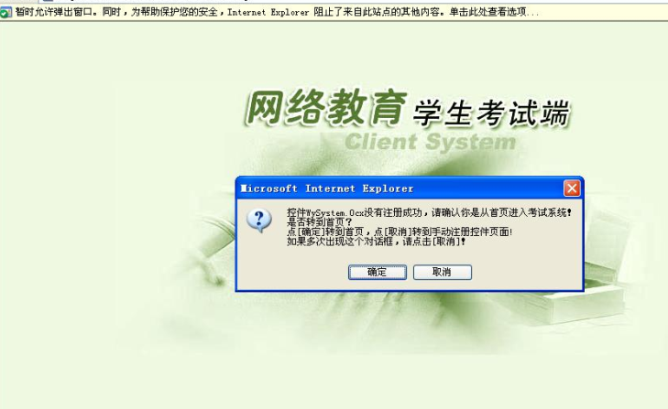
图2 首次登录网院客户端系统安装控件提示
（注：在这个步骤里，请认真阅读系统的提示内容！）
情况1： 点击【确定】按钮，让考试系统自动下载安装组件；
情况2：如果系统自动下载安装组件失败（＂失败＂定义：不断弹出图2的提示），考生可以选择点击【取消】按钮，点击后进入下图的操作界面：
图3 手动下载系统所需要的组件
请认真阅读图3上的文字说明！
点击图3上《安装程序》进行下载组件；出现如下图提示：
图4 下载系统组件

注意：此处最好不要用下载工具去下载组件，而只是对《安装程序》点击右键＂另存为＂即可；
下载完成后，点击下图界面上的《运行》按钮来开始安装系统组件：
图5 下载系统组件完成

系统安装组件中．．．．．．如下图：
图6 开始安装组件

安装成功，如下图：
图7安装组件成功

第六步：到此时，客户端所需的基本组件已经下载并安装完成，重新打开IE浏览器进入网络教育学生考试端（http://tongkao.dec.ecnu.edu.cn/webexam/kaoshi.asp）。

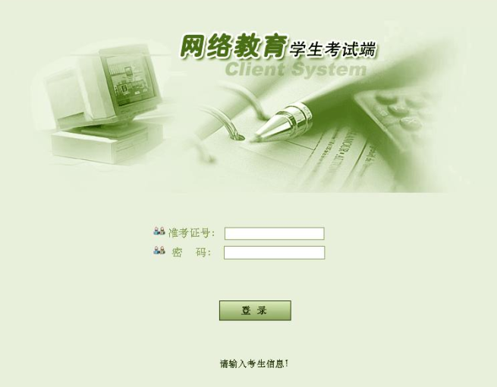
图7 登陆界面

